**Государственное бюджетное профессиональное образовательное учреждение Краснодарского края «ЕЙСКИЙ ПОЛИПРОФИЛЬНЫЙ КОЛЛЕДЖ»**

**ОП. 01 ПЕДАГОГИКА**

**СТУДЕНТКИ ОТДЕЛЕНИЯ ШКОЛЬНОГО ОБРАЗОВАНИЯ И ПРИКЛАДНОЙ ИНФОРМАТИКИ**

**Специальность 44.02.02 Преподавание в начальных классах**

**Копытиной Натальи Владимировны**

**«Способы коррекции школьной дезадаптации»**

**Преподаватель педагогики: Великановская Людмила Анатольевна**

**Ейск, 2022**

СОДЕРЖАНИЕ

ПОЯСНИТЕЛЬНАЯ ЗАПИСКА 3

Игра «Секрет» 4

Упражнение "Кот и лодыри" 4

Игра «Угадай, кого не стало» 5

Игра «Дракон кусает свой хвост» 5

Игры «Эхо» 6

Игра «Ассоциации» 6

Игра «Ха-ха-ха» 6

Игра «Воробей» 7

Игра «Я очень хороший» 8

Игра «Массаж чувствами» 8

Упражнение: «Мой любимый фрукт» 9

СПИСОК ИСПОЛЬЗУЕМОЙ ЛИТЕРАТУРЫ: 10

# ПОЯСНИТЕЛЬНАЯ ЗАПИСКА

Во всем мире наблюдается рост детей, у которых есть проблемы с адаптацией в младшем школьном возрасте. Дезадаптация влияет на продуктивность учёбы ребёнка, а также на его отношения в коллективе и с самим собой, поэтому очень важно не игнорировать признаки дезадаптации и помочь детям их откорректировать.

В данной брошюре представлены игры и упражнения, предназначенные для детей с проблемами адаптации в младшем школьном возрасте. Данные игры могут быть полезны для родителей, учителей и младших школьников.

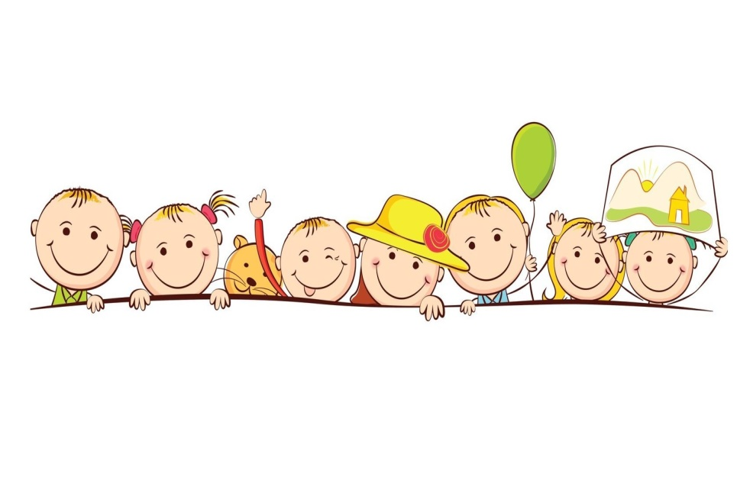

# Игра «Секрет»

**Цели:** формировать желание общаться со сверстниками; преодолевать застенчивость; находить различные способы для достижения своей цели.

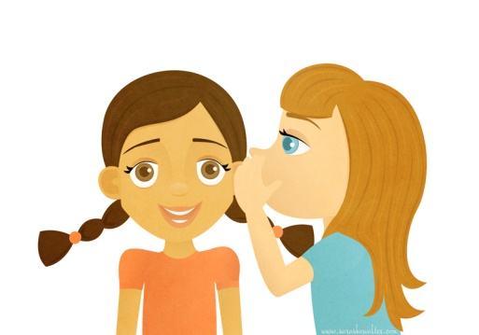**Ход игры:** всем участникам ведущий раздаёт небольшие предметы: пуговичку, брошку, маленькую игрушку,… . Это секрет. Участники объединяются в пары. Они должны уговорить друг друга показать свой «секрет». Дети должны придумать как можно больше способов уговаривания (угадывать; говорить комплименты; обещать угощение; не верить, что в кулачке что-то есть, …)

# https://i.pinimg.com/originals/ef/7f/0d/ef7f0d0ffed11605659e0a8f90e5cee9.jpgУпражнение «Кот и лодыри»

**Цель:** подвести детей к пониманию необходимости учения с помощью беседы.

**Ход:** Педагог читает стихотворение С.Я. Маршака "Кот и лодыри", затем задает детям вопросы:

— Кто такой лодырь? Назови иначе такого человека.

— Быть лодырем - это плохо или хорошо?

— Что может случиться с лодырем в будущем, когда он вырастет?

— Можно ли пропускать уроки без уважительной причины и почему?

— Зачем люди учатся?

— Зачем дети ходят в школу?

**Игра «Угадай, кого не стало»**

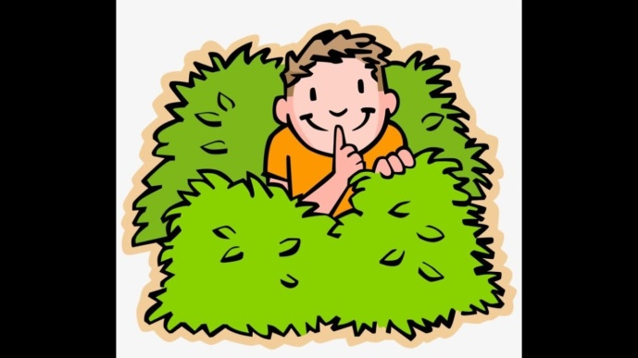**Цель:** развитие коммуникативных способностей, развитие внимания и памяти.

**Ход игры:** Все закрывают глаза, педагог выводит одного ребенка из комнаты. Дети должны догадаться, кто вышел, и описать его, назвать ласковым именем.

# Игра «Дракон кусает свой хвост»

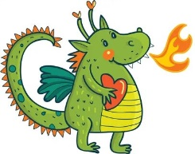**Цель:** помочь детям, испытывающим затруднения в общении, обрести уверенность и почувствовать себя частью коллектива.

**Ход игры:** Один ребенок - «голова» (надевает шапочку, другой «хвост». Играющие становятся в линию, держась за плечи друг друга. Первый участник - «голова», последний - «хвост». «Голова» должна дотянуться до «хвоста и дотронуться до него. «Тело» дракона неразрывно! Как только «голова» схватила «хвост», она становится «хвостом». Игра продолжается до тех пор, пока каждый участник не побывает в двух ролях.

# Игры «Эхо»

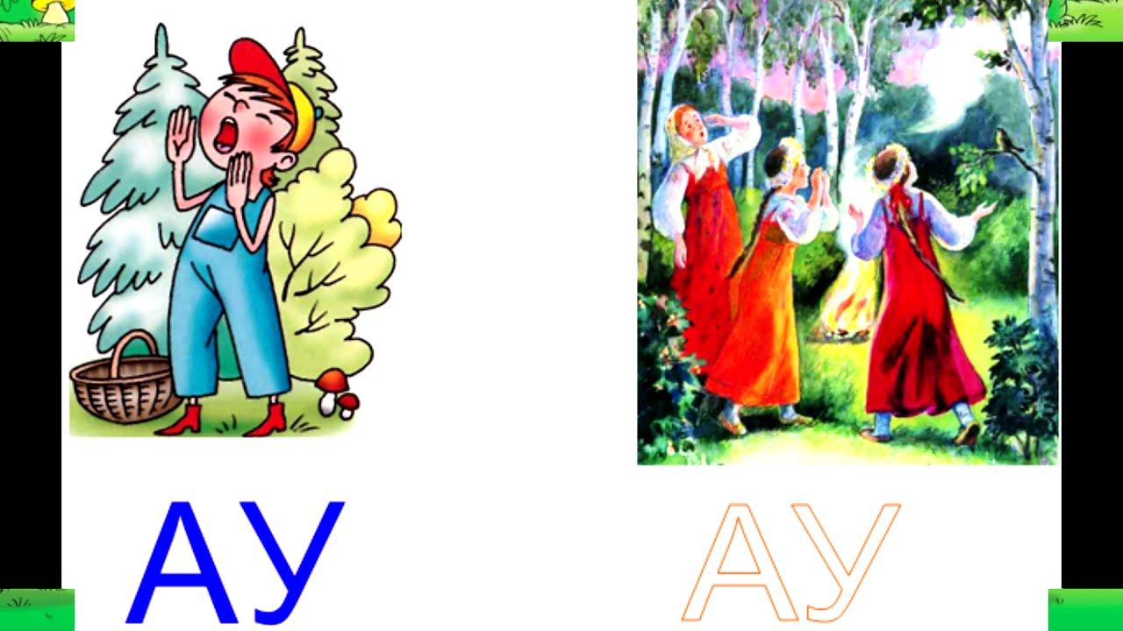**Цель:** снятие эмоционального напряжения, развитие коммуникативных способностей.

Ход игры: Педагог говорит: Я называю ваши имена, а вы, как эхо, повторяете их.

# Игра «Ассоциации»

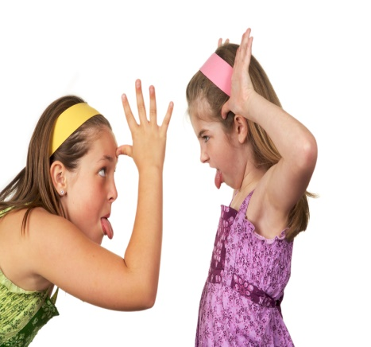**Цель:** развивать наблюдательность, развивать воображение, формировать умение при помощи невербального общения изображать человека.

**Ход игры:** Ребенок жестами, мимикой изображает другого ребенка, его особенности, привычки, как он их видит. Остальные дети отгадывают, кого он изображает.

# Игра «Ха-ха-ха»

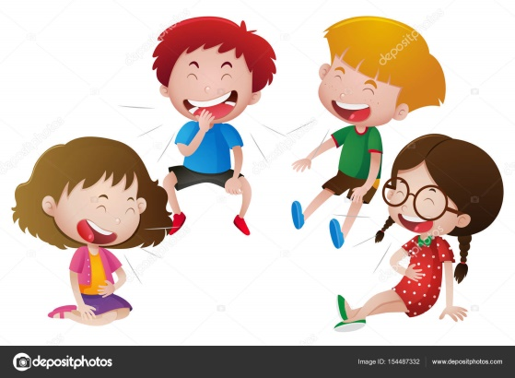**Цель:** развитие внимания, памяти, умения сдерживать свои эмоции.

**Ход игры:** Играющие садятся или становятся в круг и один из участников произносит как можно серьезнее: «Ха!». Следующий говорит: «Ха-ха!». Третий: «Ха-ха-ха!» и так далее. Тот кто произнесет неправильное количество «Ха!» или засмеется – становится зрителем. Зрители могут смешить остальных участников игры. Задача игроков состоит в том, чтобы не засмеяться. Игра заканчивается тогда, когда засмеется последний участник игры.

# Игра «Воробей»

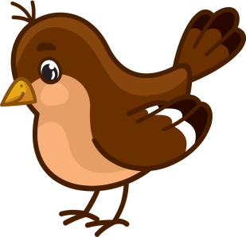**Цель:** знакомство детей друг с другом, развитие ловкости, координации движений, быстроты реакций, выносливости, гибкости, образного мышления.

**Ход игры:** Все дети становятся в круг. Внутри круга стоит ведущий. Дети скачут на одной ноге по кругу в одном направлении, а ведущий внутри круга — в другом направлении, и при этом приговаривает:

Скачет, скачет воробей — бей-бей,

Собирает всех друзей — зей-зей.

Много, много разных нас-нас-нас,

Выйдут... (называет имя ребенка) сейчас-час-час.

Названные дети входят в круг, и игра повторяется, пока не будут названы имена всех детей.

# Игра «Я очень хороший»

**Цель:** способствовать повышению самооценки детей.

**Ход игры:** Ведущий предлагает детям повторить вслед за ним несколько слов. Каждый раз ведущий произносит слово с разной гром­костью: шепотом, громко, очень громко. Таким образом, все дети прошептывают, затем проговаривают, затем кричат слово «Я», затем — слово «очень», потом — слово «хороший».

# https://thumbs.dreamstime.com/z/back-6851561.jpgИгра «Массаж чувствами»

**Цель:** содействовать улучшению общения со сверстниками, развивать воображение и восприятие.

**Ход игры:** Дети садятся "цепочкой» (в затылок друг другу), подушечки пальцев упираются в спину впередисидящего ребенка. По сигналу ведущего дети изображают подушечками пальцев различные чувства: радость, злость, страх, любовь и т. п.

# Упражнение: «Мой любимый фрукт»

**Цель:** знакомство детей друг с другом, развитие внимания и памяти.

**Ход:** Участники группы представляются по кругу. Назвав себя по имени, каждый участник называет свой любимый фрукт; второй – имя предыдущего и его любимый фрукт, свое имя и свой любимый фрукт; третий – имена двух предыдущих и названия их любимых фруктов, а затем свое имя и свой любимый фрукт и т.д. Последний, таким образом, должен назвать имена и названия любимых фруктов всех членов группы.

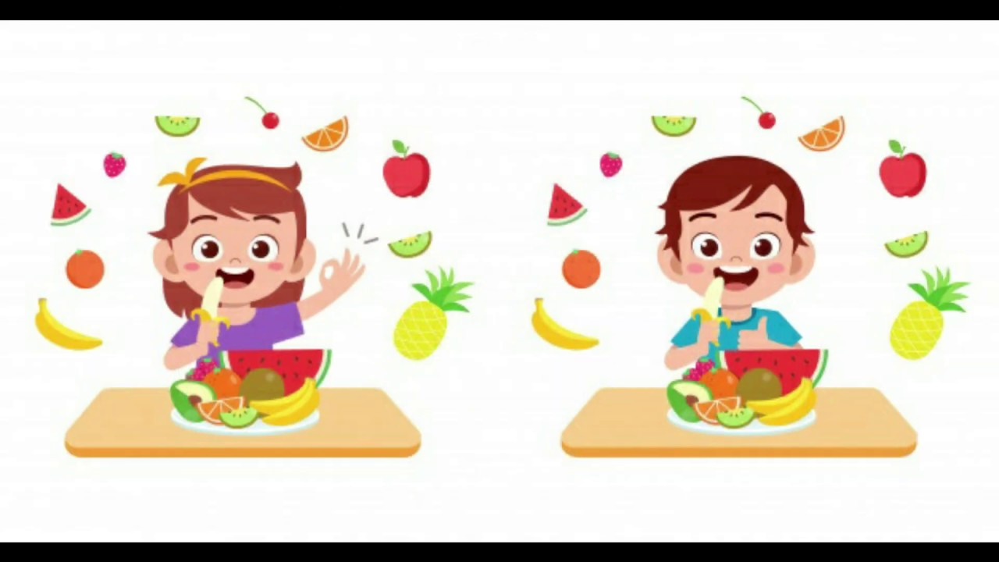

## СПИСОК ИСПОЛЬЗУЕМОЙ ЛИТЕРАТУРЫ:

1. Подласый, И. П. Педагогика: учебник для вузов / И. П. Подласый. — 3-е изд., перераб. и доп. — Москва : Издательство Юрайт, 2020. — 576 с.
2. Сластенин В.А. и др. Педагогика. Учеб. пособие для студ. высш. пед. учеб. заведений / В. А. Сластенин, И. Ф. Исаев, Е.Н. Шиянов; Под ред. В.А. Сластенина. - М.: Издательский центр "Академия", 2002 - 576 с.
3. Сайт для учителей: педагогическая копилка [Электронный ресурс]. Режим доступа: <https://ped-kopilka.ru>
4. Сайт для учителей: инфоурок [Электронный ресурс]. Режим доступа: https://infourok.ru

